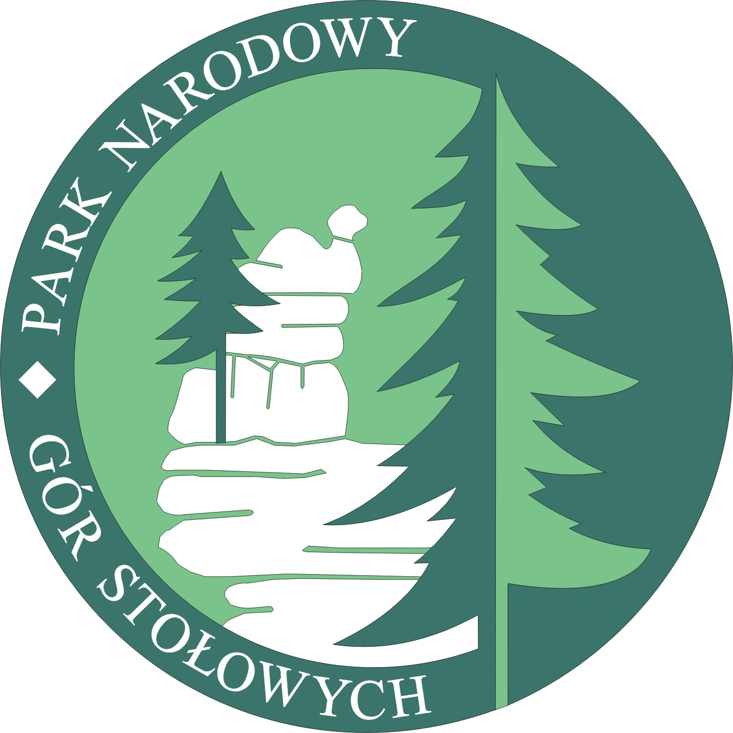
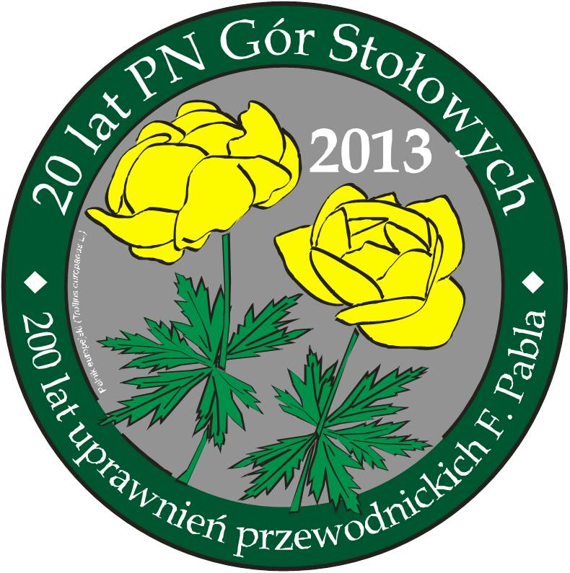
Wycieczka „Ochrona przyrody i edukacja ekologiczna na Pograniczu Kłodzkim” w ramach projektu „Wsparcie edukacji ekologicznej na Pograniczu Kłodzkim”
Kudowa Zdrój, 21 września 2013 roku

Program wycieczki
sobota, 21 września 2013 roku
8:00 | Kudowa Zdrój, Dyrekcja Parku Narodowego Gór Stołowych (ul. Słoneczna 31) – zbiórka uczestników, omówienie programu, przekazanie materiałów
8:15 | Wyjazd
8:45 – 9:45 | Police nad Metuji – zwiedzanie, poznanie historii miejscowości i regionu
9:45 – 10:00 | Przejazd w Broumovské Stěny (Narodowy Rezerwat Przyrody)
10:00 – 11:45 | Przejście trasą turystyczną: parking – Supi Hnizdo – Kaplica Marii Śnieżnej – schronisko Hvězda - parking
11:45 – 12:00 | Przejazd pod Ostaš
12:00 – 13:30 | Ostaš (Rezerwat Przyrody) – zwiedzanie oraz przejście trasą turystyczną i labiryntem
13:30 – 14:30 | Obiad
14:30 | Wyjazd
15:00 | Powrót do Kudowy Zdroju

Trasa wycieczki
Kudowa Zdrój – Police nad Metuji – Broumovské Stěny – Ostaš – Kudowa Zdrój

